Izdelaj svoj herbarij
Kaj je herbarij in kako ga narediš?
Herbarij je nastal iz besede herba, kar v latinščini pomeni rastlina. Herbarij je sistematično urejena zbirka posušenih rastlin oziroma rastlinskih delov. Izdelamo ga tako, da rastlino izpulimo, lahko s korenino vred, nato pa jo položimo med enobarvni papir ali morda celo med liste v knjigo, a pri slednjem ne pozabite neobarvanega papirja, saj iz rastline lahko izteče sok, ki za seboj pusti zelenorjave madeže. Vse dele izpuljene rastline lepo poravnamo in obtežimo. Tako obteženo rastlino pustimo nekaj dni popolnoma pri miru. V tem času se iz rastline izloči voda, rastlina se prične sušiti in v takšni posušeni obliki je nato obstojna tudi po več let.
Torej, najprej pojdi na sprehod na travnik in poišči čim več travniških cvetlic.
Ko prideš domov, se loti dela. Rastline poravnaj na časopisnem papirju, jih pokrij, obteži in posuši. Ko so suhi, vsakega posebej prilepi na bel list papirja. Lahko poiščeš tudi brezčrtni zvezek in posušene rastline nalepiš vanj. Poleg cvetlice zapišemo vse, kar vemo o njej, datum nabiranja. Zapiši tudi občutke in spomine ob delanju svojega herbarija, saj smo v obdobju, ki je prav zares posebno.
Spodaj ti prilagam fotografije in imena nekaterih travniških rastlin.

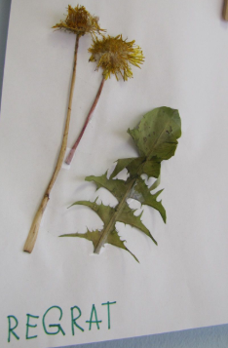
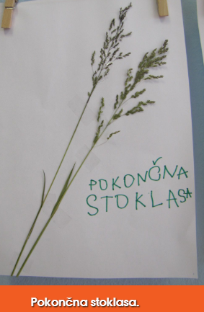
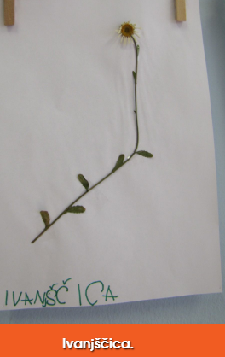
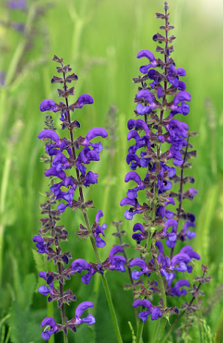 travniška kadulja

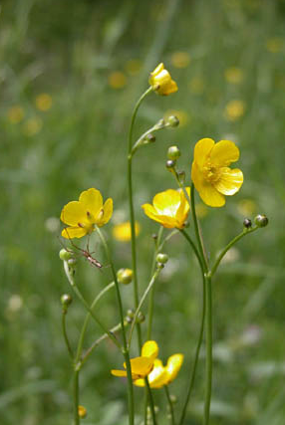 ripeča zlatica
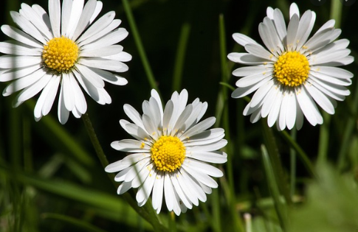 marjetica
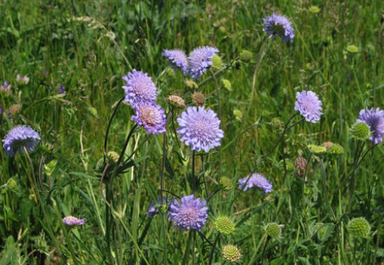 grintavec

Svoj herbarij mi lahko pošlješ tudi na naslov: martinka.ravnikar@gmail.com
Obilico užitkov ob nabiranju in kasneje ob izdelavi herbarija ti želim.

Učiteljica Martina

